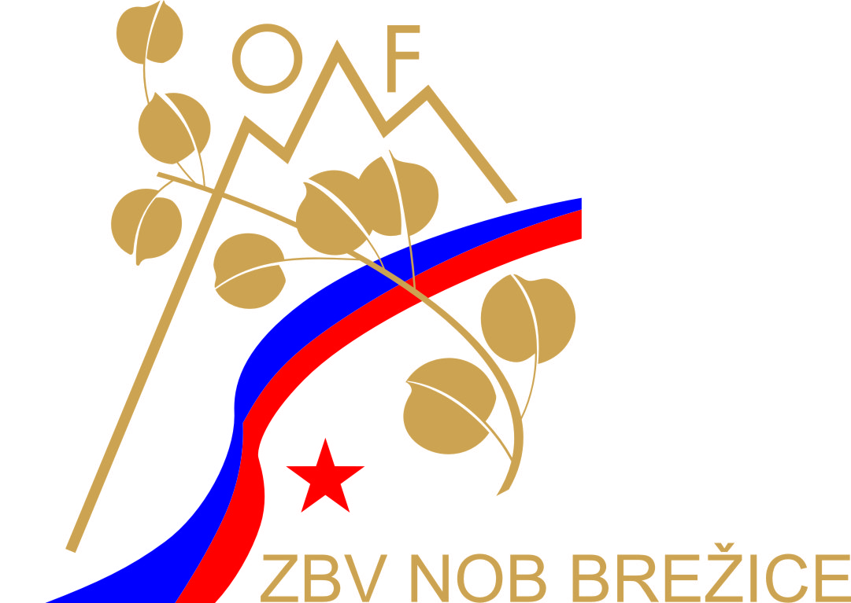

Ob prazniku občine Brežice vas
vabimo na 48. pohod

PO POTEH
BREŽIŠKE ČETE.

Dobimo se v Pišecah
v soboto, 26. oktobra 2024, ob 9. uri.

Po končani proslavi v počastitev padlim borcem Brežiške čete se bomo napotili na pohod po poteh Brežiške čete v okolici Pišec.

Hoje bo za okoli 2 uri.

Prevoz: v lastni organizaciji udeležencev ali s kombijem Zavoda za šport Brežice iz ŽP Brežice – glej priloženo vabilo Športne zveze Brežice.

Pohod vodi vodnik PZS Tine Vimpolšek v sodelovanju z markacisti PD Brežice in drugimi člani društva.

Program prireditve: v celoti je objavljen v priloženem letaku.

Izgubljeno energijo vam bo povrnil brezplačni partizanski golaž!

Vsak udeleženec prejme posebno izkaznico pohoda. Za trikratno udeležbo na pohodu podelimo bronasto, za petkratno srebrno in za desetkratno udeležbo zlato značko pohoda.
Želimo vam varno in srečno hojo in lep planinski dan!

